Sttreamlit:

Streamlit es un marco de trabajo de Python de código abierto que te permite crear aplicaciones web personalizadas para el aprendizaje automático y la ciencia de datos12. Con solo unas pocas líneas de código, puedes construir características interactivas que permiten a los usuarios manipular datos, ajustar parámetros y ver los resultados en tiempo real1. Está diseñado para ayudar a los científicos de datos e ingenieros a optimizar sus procesos, desde la exploración de datos hasta la implementación de modelos

Para nuestro proyecto Octanus se realizó la implementación en esta plataforma creando la estructura inicial en 4 partes:

Home

Etapa de Desarrollo

Visualización

Predicciones

En cada una de ellas se desplegará el contenido asociado a las distintas etapas del proyecto.

**Home:**

Identificación del nombre del proyecto, logo y el objetivo principal.

**Etapa de Desarrollo:**

Se muestra cómo se obtuvieron y cargaron los datos, así cómo el proceso de transformación y limpieza para tener las tablas que finalmente se utilizarán en el proyecto.

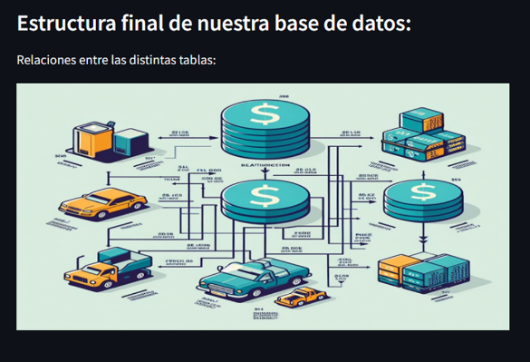

**Visualización:**

En esta parte se muestra todo el análisis visual con los gráficos interactivos para hacer consultas y mirar la descripción de la data en múltiples combinaciones

**Predicciones:**

Se realizará la implementación del modelo de predicción final , donde el usuario podrá seleccionar el periodo de interés y el tipo de combustible ,para obtener la predicción del precio del combustible a futuro.

Status: En proceso de implementación